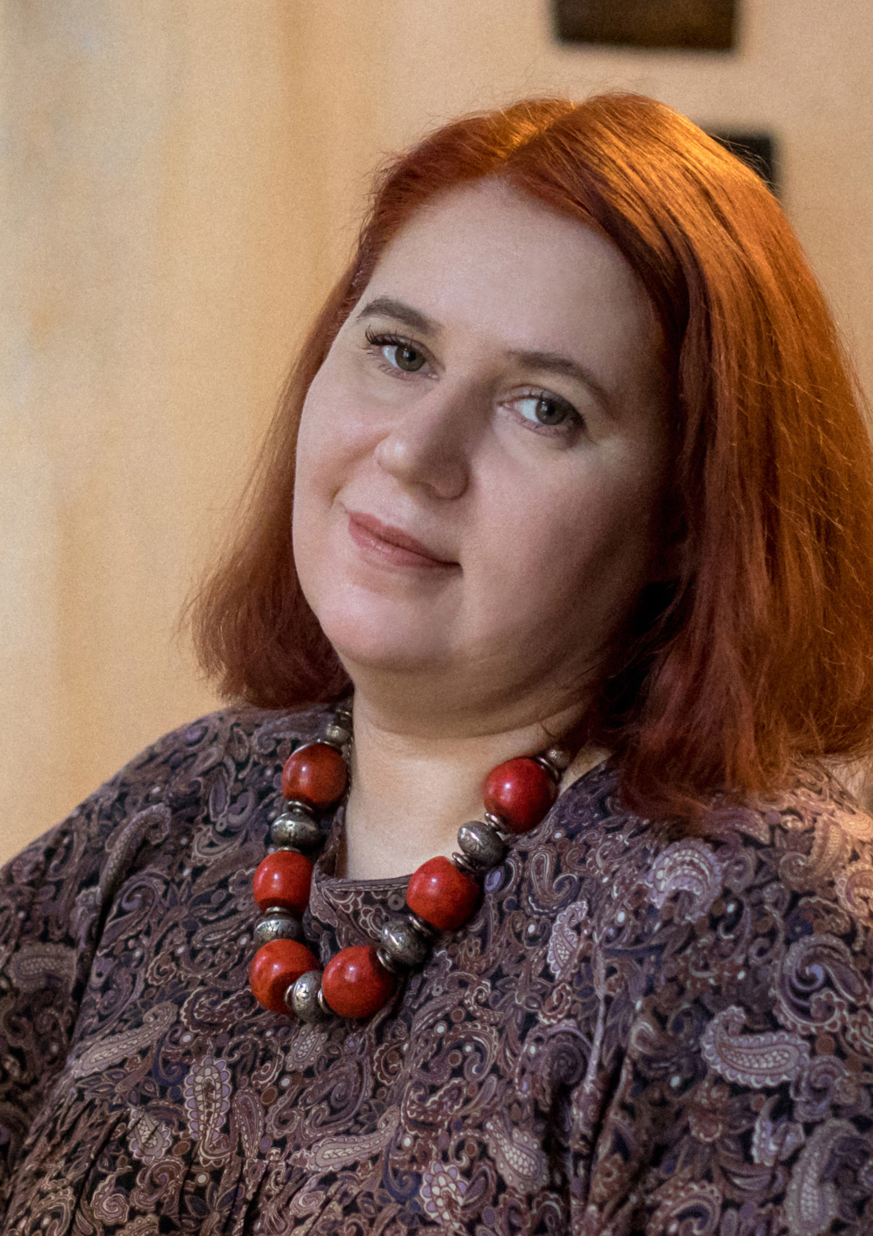
Татьяна Лисина,
редактор журнала
«Интегральная медицина и жизнь»

От редактора

Здравствуйте, наши дорогие читатели! Предлагаем вашему вниманию очередной номер журнала «Интегральная медицина и жизнь» - №22. Его выход приходится на всё ещё тревожное время: пандемия коронавируса во всём мире продолжается, но это время – и есть сегодняшняя наша жизнь. Нам не дано знать, что ждёт нас впереди и сколько отмерено нам, нашим близким, нашим друзьям.

Этот номер журнала мы начинаем чередой горьких сообщений о том, что дорогие и очень близкие нам друзья, постоянные авторы и участники нашего журнала ушли из жизни. Это люди талантливые, незаурядные, яркие. Без сомнения, их можно назвать героями нашего времени. Их публикации в нашем журнале всегда отличались новизной, яркостью изображения, глубиной мысли.

Это Нина Георгиевна Пенькевич (Печенюк). Доцент кафедры общей физики Саратовского государственного университета, на которой она проработала 40 лет. Нину Георгиевну очень любили и коллеги, и студенты. Она была щедрым человеком, опорой и поддержкой своих друзей. Его необычайной доброты хватало на всех: и на друзей, и на всех членов их семей, и на студентов.
В этом номере журнала – очередная публикация, подготовленная Ниной Георгиевной.

Ещё одна потеря.
Роберт Иванович Капрелов – хорошо известный врач отоларинголог, ведущий специалист в Саратове в своей области. Многие годы он работал доцентом кафедры отоларингологии Саратовского государственного медицинского университета. Роберт Иванович брался за самые сложные операции, готовился к ним. Осталось много благодарных пациентов, многим из которых он спас или продлил жизнь. Роберт Иванович – автор многих научных статей. Тема его диссертации была новаторской, но, к сожалению, защитить её он не успел.
Роберт Иванович активно занимался и общественной деятельностью, многое сделал для Саратова. Напомним, что интервью Роберта Ивановича было опубликовано в нашем журнале. Вот ссылка на этот материал.
Почти одновременно с Робертом Ивановичем ушла из жизни его жена Татьяна Сергеевна Капрелова, верный и преданный друг. Многие годы она работала доцентом кафедры фармакологии Саратовского государственного медицинского университета, выполняя при этом обязанности помощника декана лечебного факультета.
Именно благодаря мединституту и возник этот брак: Татьяна Сергеевна и Роберт Иванович учились в одной группе. Их жизнь оборвала эпидемия коронавируса.
Вот уж по истине, они жили долго и счастливо и умерли в один день.

Памяти своих близких друзей – супружеской четы стоматолога Людмилы Алексеевны и заслуженного машиностроителя Артура Ивановича Михель, ушедшим из жизни от коронавируса с разницей в два дня – посвящена статья Елизаветы Моисеевны Ериной. Семья Михель хорошо известна не только в Саратовской области, но и далеко за её пределами: Артур Иванович многие годы был генеральным директором троллейбусного завода. Их жизнь сложилась, как в повести Грина: «Они жили долго-долго и умерли в один день».

Что остаётся нам, живущим? Память.

Память. Именно это светлое и благородное чувство подтолкнуло студентов Саратовского областного базового медицинского колледжа (СОБМК) рассказать о предыдущих поколениях своих семей – о дедах и прадедах, отдавших жизнь за свою Родину, за своих матерей, жён и детей, и за нынешнее поколение – за нас, своих внуков и правнуков. Некоторые судьбы сложились трагически: были и плен, и последовавшие за ним лагеря. Раньше об этом не принято говорить. Но ведь это было. А судьбу и жизнь не перепишешь – здесь черновиков не бывает.

Ещё один блок статей был подготовлен преподавателями и студентами СОБМК – о многосторонней личности Николая Ивановиче Пирогова. Его вклад в хирургию, анестезию, травматологию, военно-полевую хирургию, топографическую анатомию столь велик, что нам трудно определить специализацию этого Великого Врача, со дня рождения которого минуло 210 лет.

Среди студентов и выпускников СОБМК есть те, кто пробует себя в литературном творчестве – и стихах, и прозе. Мы предлагаем вашему вниманию стихи Ники Рулевой, Ольги Рыбалка, Даны Кайбалиевой и эссе Софьи Щербаковой.

2021 год – год, в котором наша страна отмечает 60-летие первого полёта человека в Космос. Этой теме посвящены стихи Сергея Карчевского. «Лунная афёра» - так называется статья кандидата социологических наук, профессора Академии геополитических проблем Игоря Седова, в которой с большой долей скепсиса рассматривается первая высадка на Луну американских космонавтов. И скепсис этот подан весьма аргументированно.

Незаслуженно забытому деятелю русской истории Галкину-Враскому посвящён рассказ старшего научного сотрудника Радищевского музея Лидии Петровны Краснопёровой. Эта беседа предлагается нашим читателям в двух вариантах: текстовом и звуковом. Передача была подготовлена на радио «Россия – Саратов» (звукорежиссёр Нелля Безбородова) и прозвучала в его эфире.

В новелле «Бритва» Валерий Ганский рассказывает о личности писателя Аркадия Аверченко и его романе с актрисою Александрой Садовской. В этом году отмечается 140-летие со дня рождения А.Аверченко.

Известный писатель Юрий Михайлович Никитин предлагает нашим читателям необычно построенный рассказ «Реабилитация Герострата». Автор предлагает вглядеться в далёкое-далёкое прошлое. И сделать это с юридической точки зрения.

Рассказ Елены Самогаевой «Машкина любовь» написан в лучших традициях русской литературы, когда важно даже не «Что написано?», а «Как?». Тем неожиданней читателям будет финал этой повести.

Нина Георгиевна Пенькевич рассказывает о своей прабабушке Сандуэте Акимовне Хазизовой – человеке, явно неординарном. В этом году исполнилось 150 лет со дня её рождения. Подробный эмоциональный рассказ даёт нам представление об этом уникальном человеке.
Так же, Нина Георгиевна предлагает читателям нашего журнала третью часть фотопутешесвтия по Волго-Балтийскому водному пути. Вы узнаете много интересного из жизни монастырей старой России.

Поэтические странички журнала продолжают стихи уже хорошо знакомых вам авторов: Виктора Попова, Ольги Колокольцевой. Они охватывают самые разные темы: Весна. Любовь. Вера…

Вот и я, редактор журнала, Татьяна Лисина, осмеливаюсь вынести на ваш суд свои стихи. Это три видеофильма, которые запечатлели поэтические вечера, состоявшиеся в Саратове в таком уже далёком 2003 году (вместе с поэтом Дмитрием Зотовым в музее-усадьбе Н.Г.Чернышевского) и в Саратовской областной научной универсальной библиотеке – в 2005 и в 2006 годах. Среди зрителей видеокамера запечатлела и тех, кто уже от нас ушёл. Это мой папа терапевт Виктор Владимирович Лисин, биолог Антонина Иванова Гусева, писатель-краевед Владимир Михайлович Цыбин… Как хочется вернуться в то время, когда все были живы!
«Наши любимые стихи» - так мы назвали аудиозапись, в которой любимые стихи моего папы Виктора Владимировича Лисина (подборка была составлена им собственноручно) читают заслуженный артист России Игорь Баголей и актриса Валентина Бакулина. Вы услышите стихи Константина Симонова, Сергея Есения, Дмитрия Кедрина, Ярослава Смелякова, Вероники Тушновой.
В исполнении заслуженного артиста России Игоря Баголея предлагаю вам и два своих стихотворения: «Разговор с Андерсеном» и «Цветочек аленький».

Мы старались сделать очередной номер нашего журнала разнообразным и насыщенным, и надеемся, что вы сумеете найти на его страницах то, что интересно именно вам.
С нетерпением ждём ваших откликов и приглашаем вас к сотрудничеству. Пишите нам по адресу: tat-lis-tat@yandex.ru

